Зачисление детей в общеобразовательные организации
1 апреля с 9.00 часов начинается прием заявлений в 1-е классы общеобразовательных учреждений на 2025-2026 учебный год.
Документы, регламентирующие муниципальную услугу «Зачисление детей в общеобразовательные организации»:
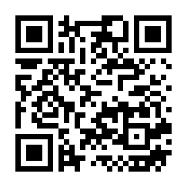 | Приказ Министерства просвещения Российской Федерации от 2 сентября 2020 года № 458 «Об утверждении Порядка приема на обучение по образовательным программам начального общего, основного общего и среднего общего образования» (в редакции Приказов Минпросвещения России от 08.10.2021 г. № 707, от 30.08.2022 г. №784, от 23.01.2023 г. № 47, от 30.08.2023 г. №642)
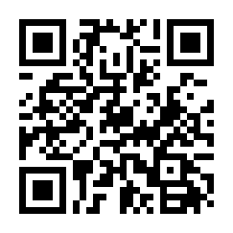 | Административный регламент администрации муниципального образования Тихвинский муниципальный район Ленинградской области по предоставлению муниципальной услуги «Зачисление детей в общеобразовательные организации» (Постановление администрации Тихвинского района от 20.11.2024 № 01-2839-а)
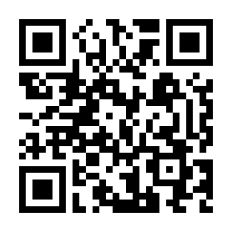 | Приказ комитета по образованию администрации Тихвинского района от 18 февраля 2025 № 1 "О закреплении муниципальных общеобразовательных учреждений Тихвинского района за конкретными территориями Тихвинского района Ленинградской области"
                - Размещение информации по вопросам предоставления муниципальной услуги:
- на официальном сайте комитета по образованию администрации Тихвинского района | 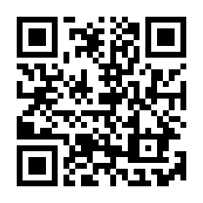
- в федеральной государственной информационной системе «Единый портал государственных и муниципальных услуг (функций)» | 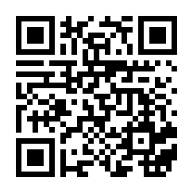
- на официальных сайтах образовательных учреждений

Способы подачи заявлений:

- в электронной форме посредством федеральной государственной информационной системы «Единый портал государственных и муниципальных услуг»;
- при личной явке в Государственном бюджетном учреждении Ленинградской области «Многофункциональный центр предоставления государственных и муниципальных услуг» (адрес: г. Тихвин, 1 микрорайон, д.2).

Сроки подачи заявлений в 1 класс в 2025 году:
1 этап: с 01.04.2025 по 30.06.2025 Подача заявлений гражданами, дети которых проживают на закрепленной территории.
На этом этапе в общеобразовательную организацию зачисляются:
- дети, имеющие внеочередное (первоочередное) право в соответствии с федеральным законодательством и проживающие на закрепленной территории,
- дети, проживающие на закрепленной территории,
- дети, брат и (или) сестра (полнородные и неполнородные, усыновленные (удочеренные), дети, опекунами (попечителями) которых являются родители (законные представители) этого ребенка, или дети, родителями (законными представителями) которых являются опекуны (попечители) этого ребенка), обучаются в данной организации, имеют преимущественное право.
2 этап: с 06.07.2025 по 05.09.2025
Подача заявлений гражданами, дети которых не проживают на закрепленной территории.
Для приема в первый класс родители (законные представители) ребенка предоставляют следующие документы:
- документ, удостоверяющий личность родителя (законного представителя) ребенка;
- свидетельство о рождении ребенка или документ, подтверждающий родство заявителя;
- свидетельство о рождении брата или сестры (полнородные и неполнородные, усыновленные (удочеренные) в случае использования права преимущественного приема на обучение;
- документ, подтверждающий установление опеки или попечительства (при необходимости);
- документ о регистрации ребенка по месту жительства или по месту пребывания на закрепленной территории или справку о приеме документов для оформления регистрации по месту жительства (в случае приема на обучение ребенка, проживающего на закрепленной территории);
- документы, подтверждающие право внеочередного, первоочередного приема на обучение;
- заключение психолого-медико-педагогической комиссии (при наличии).
17 марта 2025 года на портале ЕПГУ в личном кабинете открыта возможность формирования черновиков заявления в 1 классы. Возможность отправить черновик появится только с 1 апреля 2025 года в 9.00 часов.
В соответствии с Федеральным законом от 29 декабря 2012 N 273-ФЗ (ред. от 28.12.2024) «Об образовании в Российской Федерации» в первый класс принимают детей в возрасте от 6,5 до 8,5 лет. Если ребенок поступает в 1 класс до достижения им возраста шести лет и шести месяцев или после достижения им возраста восьми лет, то в этом случае необходимо разрешение о приеме ребенка в 1 класс. Для получения разрешения родители (законные представители) обращаются в комитет по образованию администрации Тихвинского района по адресу: г. Тихвин, улица Советская, дом 48; приёмный день: вторник с 14.00 -17.00 часов.

